**开题报告与计划v1.1**

**2018.10**

修订历史记录

|  |  |  |  |
| --- | --- | --- | --- |
| **日期** | **版本** | **说明** | **作者** |
| 2018.10.08 | 1.0 | 完成了开题报告和计划 | 潘浩霖 |
| 2018.10.13 | 1.1 | 组织架构图重新绘制 | 潘浩霖 |

目录

**1. 项目介绍与可行性分析** **4**

1.1 项目介绍 4

1.2 可行性分析 4

**2. 组织架构与角色安排** **4**

2.1组织架构 4

2.2 角色安排 5

**3. 交付物** **5**

3.1 项目产生的交付物 5

3.2 提供给用户的交付物 5

**4. 资源需求** **5**

4.1 物力资源需求 5

4.2 人力资源需求 6

**5. 时间里程碑计划** **6**

**6. 项目控制方式** **7**

6.1 文档控制 7

6.2 例会控制 7

6.3 结点评审会议控制 7

**7. 制定项目计划（project）** **7**

**8. 其他计划** **7**

1. **项目介绍与可行性分析**
   1. 项目介绍

本课程管理系统基于华南理工大学教学在线，意在结合现有的在线学习网站的优势，解决教学在线存在的包括用户交互性差、课程管理不便，学生依赖度较低，用户逻辑过深等弊端。

* 1. 可行性分析

1.2.1 经济可行性：

本项目的成本较低，其中包括个人PC 6台，服务器租借1000元/月 等。而且项目后期争取获得学校的支持、合作，所以有一定的收益 空间。从整体来看，是收益高于成本的可盈利的状态。

1.2.2 技术可行性：

本项目基于javaweb,使用springboot和vue.js框架，采用mvc结 构，以上技术均是较为成熟的技术，保证了技术可行性。部分成员对web 开发技术及其 相关框架有所熟悉，确保了项目可以正常、顺利地完成。

1.2.3 社会环境的可行性：

目前高校大部分课程管理系统基本有版本较旧，交互性不好，使用 起来很不方便等弊端。于此同时，各种在线学习网站的兴起，其良好的 课程交互设计，获得了很多受众的喜欢。所以，一个适用于高校的、结 合在线学习网站优势的课程管理系统，在市场上是可以有一定竞争力。

1.2.4组织可行性：

本项目通过指定合理的项目实施进度计划，设计合理的组织结构， 安排合适的学习计划以及在团队中建立良好协作的关系以保证项目的组 织可行性。

1.2.5 操作可行性：

本项目将在现有的课程管理网站的基础上优化用户体验，让用户更 加方便地管理课程。项目目标保证了系统的易于使用，操作人员只需要 有简单的使用计算机的经验即可。

1. **组织架构与角色安排**

2.1组织架构

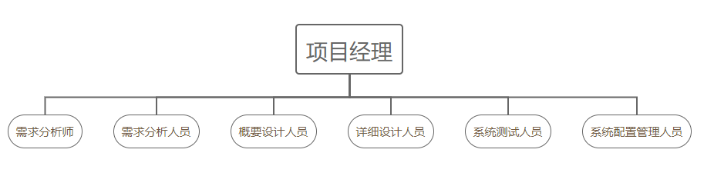

2.2 角色安排

项目经理：潘浩霖

需求分析师：梁煊、罗富兴

需求分析人员：潘浩霖、梁煊、罗富兴、刘杨栋、刘家恒、刘旭祥

概要设计人员：刘杨栋、刘家恒、刘旭祥

详细设计人员： 潘浩霖、梁煊、罗富兴、刘杨栋、刘家恒、刘旭祥

系统编码人员：潘浩霖、梁煊、罗富兴、刘杨栋、刘家恒、刘旭祥

系统测试人员：潘浩霖、梁煊、罗富兴、刘杨栋、刘家恒、刘旭祥

系统配置管理人员：刘旭祥

记录员：梁煊、刘旭祥

1. **交付物**

3.1 项目产生的交付物

3.1.1 项目章程

3.1.2 项目范围说明书

3.1.3 每周报告

3.1.4 项目变更报告

3.1.5 需求文档

3.1.6 概要设计文档

3.1.7 详细设计文档

3.1.8 测试报告

3.1.9 系统数据模型文档

3.1.10 用户手册

3.1.11 调研报告

3.1.12 产品原型

3.1.13 成本估算文档

3.1.13 项目进度计划表

3.1.14 项目关闭报告

3.1.15 项目源代码

3.1.16 eCourse

3.2 提供给用户的交付物

3.2.1 产品原型

3.2.2 用户手册

3.2.3 eCourse

1. **资源需求**

4.1 物力资源需求

4.1.1 开发工具：个人电脑6台。

配置：

CPU：Intel Core i5 及以上处理器

内存：4GB

硬盘空间：至少20GB的空闲空间

操作系统：Windows10

配套软件：IntelliJ IDEA 2018， Visual studio code 1.30， Mysql 8.0，Tomcat 7.0， Postman，Axure 8.0.1， StarUML 3.0.2，Google Chrome

4.1.2 办公耗材：A4纸，中性笔。

4.1.3 服务器：个人电脑一台。

配置:

CPU：Intel Core i7 及以上处理器

内存：8GB

硬盘空间：至少40GB的空闲空间

操作系统：Windows10

配套软件：Tomcat 7.0，MySQL8.0

4.1.4. 域名：使用花生壳的免费域名。

4.2 人力资源需求

4.2.1 人员数量：6人

4.2.2 工时

除周二、周三外，每人至少4小时/工作日

1. **时间里程碑计划**

|  |  |
| --- | --- |
| 里程碑 | 时间 |
| 项目范围确定 | 2018年9月29日 |
| 项目时间表确定 | 2018年9月29日 |
| 需求范围及优先级确定 | 2018年10月7日 |
| 需求阶段完成 | 2018年10月19日 |
| 概要设计完成 | 2018年10月31日 |
| 详细设计确定 | 2018年11月11日 |
| 编码阶段完成 | 2018年12月8日 |
| 测试通过 | 2018年12月11日 |
| 部署发布 | 2018年12月13日 |
| 项目收尾 | 2018年12月18日 |

1. **项目控制方式**

6.1 文档控制

6.2 例会控制

6.3 结点评审会议控制

1. **制定项目计划（project）**

见课程管理系统.mmp

1. **其他计划：**无